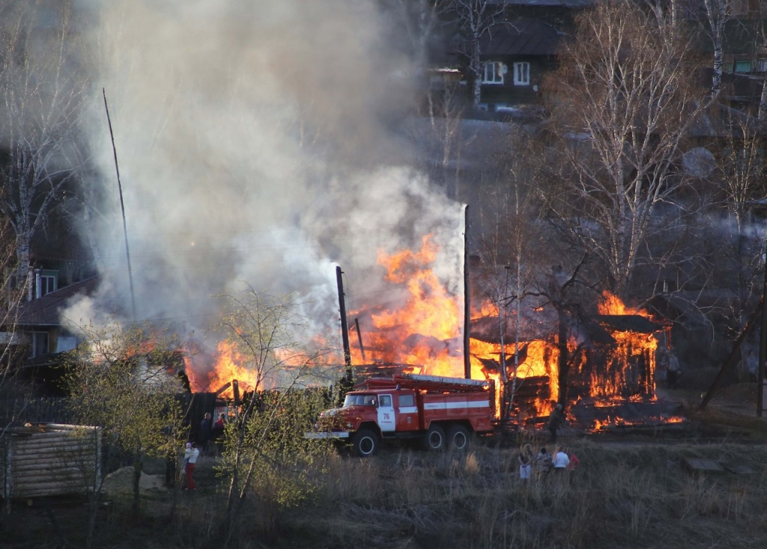
Пожароопасный период: безопасность и подготовка

Ежегодно в весенний период все силы общественных формирований, организаций, заинтересованных в пожарной безопасности, направлены на проведение мероприятий по профилактике пожаров, предупреждение травматизма и гибели людей при пожарах.
Пожароопасный период – это период в году, со дня схода снежного покрова до установления устойчивой дождливой осенней погоды или образования снежного покрова.
Поскольку первопричиной возгорания в большинстве случаев является неправильное поведение человека, законодательные акты предусматривают следующие запреты и ограничения в течение пожароопасного периода:
- ограничение поездок и нахождения в лесу (в том числе и пригородных зонах отдыха);
- запрет на бивачные костры; недопустимость поджигания таких субстанций, как мусор, высохшая растительность;
- затягивание с чисткой территорий от промасленной ветоши и другого легко воспламеняющегося мусора, недопустимость оставления такого мусора (в том числе, битого и целого стекла, так как это связано с фокусировкой лучей солнца) в лесу, парковых зонах;
- проведение такого рода деятельности, как корчевка (с поджиганием) кустарников и деревьев;
- выбрасывание не затушенных окурков во время передвижения на транспорте по территории леса.
По не зависящим от человека фактором возникновения очага огня могут быть молнии, в остальных случаях ответственность полностью ложится на людей, поэтому главной обязанностью по безопасности в пожароопасный период будет исключить появление внешних факторов возгорания.
Особую тревогу вызывают случаи, когда виновниками, а иногда и жертвами пожара становятся дети. С приходом теплого времени года дети большую часть времени проводят на улице, пользуясь отсутствием должного внимания со стороны родителей, нередко с друзьями жгут костры и все это вполне может обернуться крупным пожаром.
С момента выхода Правил противопожарного режима корректировались пункты по отношению к чистке пограничных с лесными массивами территорий для следующих представителей населения:
- учреждений государственной власти;
- муниципальных органов;
- юридических лиц, имеющих и использующих собственность;
- фермерские организации;
- общественные организации;
- ИП и должностные лица использующие вышеупомянутые участки.
Для всех вышеупомянутых категорий населения вменено в обязанность своевременно очищать зоны, прилегающие к лесным массивам, иметь не менее, чем 200–литровый запас воды и организовать круглосуточное поочередное дежурство (например, в садово-огородных товарищества), создание минерализованной полосы безопасности.
Доставка мусора, который невозможно использовать для приготовления компоста, должна проводиться на специальные оборудованные площадки. Мусор подлежит не сжиганию, а погребению.
Сельскохозяйственные угодья должны быть опаханы со стороны населенных пунктов и со стороны леса. Вдоль лесных проезжих частей необходимо очищать от свалок веток и корней, полосы шириной не менее 10 м.
Необходимо существенно изменить сложившуюся ситуацию, каждый из нас должен осознать всю важность существующей проблемы. Ведь в подавляющем большинстве своем виновниками происходящего являемся мы с вами, а точнее, наши беспечность и бескультурие.

ПОМНИТЕ! Только строгое соблюдение требований пожарной безопасности может предупредить пожары и не допустить беды!

При обнаружении возгорания немедленно сообщите в пожарную охрану по телефону «101» или «112», точно назвав адрес места происшествия.

Отдел по делам ГО и ЧС администрации
Новооскольского городского округа

